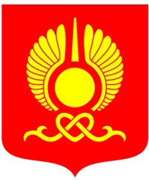

РОССИЙСКАЯ ФЕДЕРАЦИЯ
РЕСПУБЛИКА ТЫВА
ХУРАЛ ПРЕДСТАВИТЕЛЕЙ ГОРОДА КЫЗЫЛ
_______________________________________________________________

РЕШЕНИЕ

От 13 декабря 2016 года № 302

О внесении изменений в Положение о почетных званиях и наградах города Кызыла

В соответствии с Федеральным законом от 06.10.2003 № 131-ФЗ «Об общих принципах организации местного самоуправления в Российской Федерации», в целях совершенствования наградной системы города Кызыла, руководствуясь Уставом городского округа «Город Кызыл Республики Тыва», на основании протокола заседания комиссии по наградам города Кызыла от 1 августа 2016 года,

Хурал представителей города Кызыла РЕШИЛ:

1. Внести в Положение о почетных званиях и наградах города Кызыла, утвержденное решением Хурала представителей города Кызыла от 08 сентября 2009 года № 134 (Бюллетень органов городского самоуправления, 2009, № 5, 14 сентября), следующие изменения
1) абзац 3 пункта 1.3.2 изложить в следующей редакции:
«- медаль «За вклад в развитие города Кызыла».
2. Опубликовать настоящее решение на официальном сайте органов местного самоуправления городского округа «Город Кызыл Республики Тыва».
3. Контроль за исполнением настоящего решения возложить на Комитет по культуре, спорту, национальной политике и межмуниципальному сотрудничеству Хурала представителей города Кызыла.
4. Настоящее решение вступает в силу с 1 января 2017 года.

Глава города Кызыла Д. Оюн

